复制java web project 中 WebRoot 下 所有文件

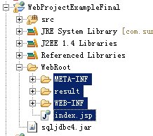

打开Tomcat 安装根目录（可用图中快捷方式）

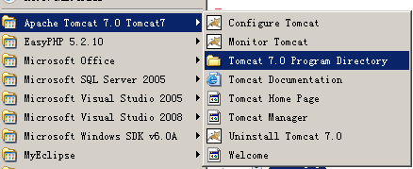

打开安装根目录下webapps目录

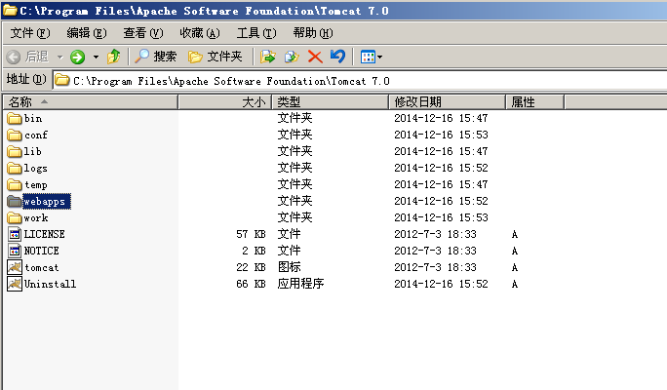

在webapps目录下新建一个文件夹（此处为新建一个WebProjectFinal文件夹）

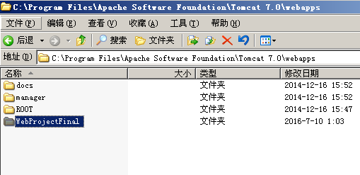

把复制的java web project 的文件粘贴到新建的文件夹中

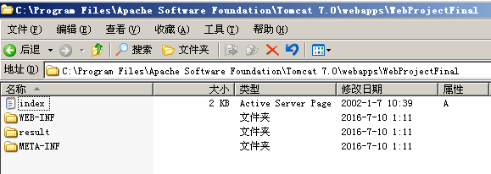

把要用到的扩展jar包放入根目录下lib文件夹中（此project用到的是jdbc.jar）

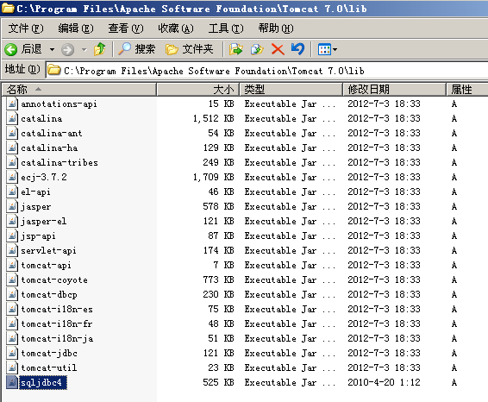

双击打开Monitor Tomcat

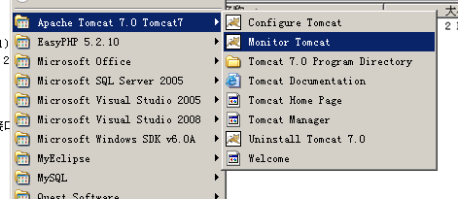

桌面右下角任务栏中启动Tomcat server

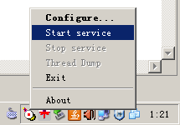

在浏览器中输入本机ip，端口，project所在目录（之前新建的目录），回车打开

截图07.png

完成！！！

